Samodzielny Publiczny Psychiatryczny
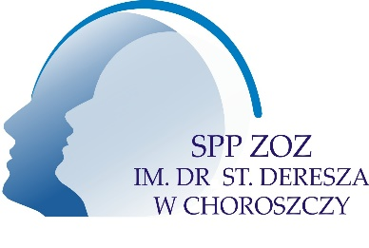
Zakład Opieki Zdrowotnej
im. dr. Stanisława Deresza w Choroszczy
16 – 070 Choroszcz tel. +48 85 719 10 91
ul. Plac Z. Brodowicza 1 fax. +48 85 719 28 00

Choroszcz, dn. 09.07.2021 r.

Informacja o zmianie terminu składania ofert

Dotyczy: postępowania o udzielenie zamówienia publicznego prowadzonego w trybie podstawowym bez negocjacji znak sprawy SZP 3820 – 13/21 na dostawę artykułów spożywczych, ogłoszonego w Biuletynie Zamówień Publicznych; ogłoszenie o zamówieniu nr 2021/BZP 00103606/01 z dnia 05.07.2021r.

Zamawiający Samodzielny Publiczny Psychiatryczny Zakład Opieki Zdrowotnej im. dr. Stanisława Deresza w Choroszczy, działając na podstawie art. 286 ust. 5 ustawy z dnia 11.09.2019 r. - Prawo zamówień publicznych (Dz. U. z 2021r. poz. 1129 ze zm.) informuje o zmianie terminu składania ofert.
Dotychczasowa treść pkt 1 Rozdziału XV Specyfikacji Warunków Zamówienia otrzymuje brzmienie:
„Ofertę sporządzoną elektronicznie w języku polskim, podpisaną przez osobę upoważnioną do reprezentowania Wykonawcy kwalifikowanym podpisem elektronicznym, podpisem zaufanym lub podpisem osobistym należy złożyć do dnia 15.07.2021r. do godz. 09:00 pod rygorem nieważności za pośrednictwem miniPortalu https://miniportal.uzp.gov.pl/”.

Zamawiający informuje, że dokonane zmiany prowadzą do zmiany treści ogłoszenia o zamówieniu
(Ogłoszenie o zmianie ogłoszenia nr 2021/BZP 0011016301 z dnia 2021-07-09).

Dyrektor Zakładu

